Chapitre 4. Ouvrages de protection contre l’érosion :

Introduction :
L’érosion d’un cours d’eau se caractérise par une perte en sol des berges et du lit. Elle a pour conséquence de modifier la morphologie du cours d’eau et par conséquence de sa dynamique hydraulique.
Un problème d’érosion peut survenir lorsque les cours d’eau naturels ou artificiels ne sont pas en mesure de contenir les eaux de ruissellement ou les précipitations estivales
Nous allons nous intéresser à la partie du système fluvial qui enregistre les modifications géométriques d’un cours d’eau, en l’occurrence les berges. En effet, de par sa situation de zone tampon entre le milieu aquatique et le milieu terrestre la berge est soumise à de fortes sollicitations.
Les épisodes de crue engendrent des processus d’érosion qui modèlent les paysages fluviaux et peuvent représenter une menace pour la pérennité des infrastructures riveraines.
Le fonctionnement d’un cours d’eau s’appuie sur un équilibre relatif entre les flux solides et les flux liquides, le déséquilibre d’un de ces paramètres va entraîner un réajustement de la géométrie du cours d’eau. Ces ajustements morphologiques se caractérisent notamment par un enfoncement du lit de la rivière et/ou par le sapement des berges.
Les hommes ont de tout temps cherché à contrôler la dynamique des hydrosystèmes pour de multiples raisons telles que l’extension des terres cultivables ou la protection contre le risque d’inondation. Ces aménagements sont en partie responsables de nombreux désordres sur les marges des espaces aquatiques. Parmi les moyens d’intervention le génie végétal représente une alternative à la gestion de ces milieux.
Les techniques du génie végétal constituent une solution efficace pour résoudre les problèmes d’érosion latérale qui permettent non seulement de stabiliser les berges mais également de maintenir et de favoriser le développement des écosystèmes aquatiques.
Définie comme un écotone, puisqu’elle représente une zone de transition entre le milieu aquatique et le milieu terrestre, la berge est caractérisée par une grande richesse biologique et occupe tout un ensemble de fonctions paysagères et touristiques. Il sera question dans un premier temps d’évoquer les différentes fonctions assurées par la berge tant sur le plan écologique que social. Par la suite, nous tâcherons de présenter le fonctionnement morphologique des cours d’eau et les mécanismes qui conditionnent l’évolution de ces milieux.

1. Erosion dans les cours d’eau
Les mécanismes d’érosion des berges :
Dans cette partie, il sera question d’expliquer les processus qui interviennent dans l’évolution morphologique des cours d’eau. Après avoir présenté le fonctionnement physique des espaces fluviaux nous verrons les facteurs qui favorisent les processus d’érosion à l’échelle du bassin versant et du chenal.
Nous définirons l’érosion comme étant la déstructuration de surface par arrachement et déplacement des particules d'un sol ou d'une roche sous l'action d'un agent extérieur naturel (eau, air, froid, chaleur, hygrométrie, gel, sécheresse…).
Le tracé en plan et le profil en long d’un cours d’eau sont définis par un jeu complexe de processus-réponses entre deux types de variables que sont les variables de contrôle et les variables de réponse.

Variables de contrôle :
- majeures : débit liquide et débit solide,
- secondaires : géométrie de la vallée.
Variables de réponse :
- pente,
- largeur,
- profondeur,
- granulométrie,
- sinuosité,
- vitesse du courant …
En fonction de l’équilibre entre les variables de contrôle et les variables de réponse, le tracé en plan d’un cours d’eau va évoluer. Une forte charge de fond va favoriser un tracé plutôt rectiligne composé de chenaux multiples. Ce style fluvial appelé tressage tend à disparaître au profit de lits fluviaux méandriformes qui caractérisent des apports sédimentaires faibles et une pente faible.

Les types et facteurs d’érosion
On peut recenser cinq types d’érosion :
- l'érosion pluviale,
- l'érosion fluviale,
- l'érosion maritime,
- l'érosion éolienne,
- les érosions anthropiques.
Les berges peuvent donc subir jusqu’à quatre types d’érosion, pluviale, fluviale ou maritime, éolienne et anthropique. Bien que chacun de ces types d’érosion puisse exercer des contraintes importantes sur les berges, celles ayant généralement l’action la plus importante restent les érosions fluviale ou maritime.
Les problèmes d'érosion fluviale concernent à la fois, avec des sollicitations sensiblement différentes, les voies navigables et les cours d'eau naturels, ainsi que les plans d’eau.
- L’érosion fluviale :
Dans le cas des cours d'eau naturels, l'érosion des berges est due :
- au courant naturel,
- aux variations du niveau d'eau (crue-décrue),
- aux vagues de vent,
- à des interventions humaines (dragage, calibrage, endigage, rescindement de méandre…).
La présence de points singuliers (courbes des rivières, piles et culées de ponts, seuils et barrages, ...) est susceptible d'accentuer ces phénomènes.
Dans le cas des voies navigables, la circulation des bateaux à travers les phénomènes :
- d'abaissement instantané du plan d'eau,
- de création de vagues,
- de création d'un courant de retour, sollicite principalement les berges dans des zones localisées de part et d'autre du plan d'eau.
Dans le cas des cours d'eau navigués, les phénomènes se superposent.
Sur les plans d’eau, qu’il s’agisse de retenues artificielles, de lacs ou d’étangs, l’érosion est essentiellement due :
- au marnage,
- aux vagues de vent,
- au batillage généré par la pratique des sports nautiques motorisés.
Les techniques de lutte contre l’érosion fluviale doivent s’attacher à améliorer ou modifier ces éléments pour limiter l’action de l’eau.
Le choix d'un type de protection de berges est en premier lieu conditionné par la fonction à remplir par le dispositif et l'intensité des sollicitations développées plus avant. On retient habituellement trois principales fonctions :
- protection contre l'érosion et soutènement,
- protection contre l'érosion et étanchéité,
- protection contre l'érosion uniquement.

Pour assurer ces fonctions, il existe une multitude de systèmes à base de géotextiles coco ou jute, de géomats ou géogrilles tridimensionnelles, de bionattes, de rideaux de palplanches, d'enrochements libres ou liaisonnés, de blocs de béton, de matelas de gabions, de systèmes bitumineux, de conteneurs textiles,... remplissant tout ou partie des différentes fonctions.

2. Cycle de l’érosion :
La construction d’ouvrages de protection des rives ne doit pas être effectuée de façon systématique. La sélection d’une solution appropriée doit comprendre, d’une part, une analyse coûts/bénéfices permettant d’établir les objectifs précis. S’agit-il de protéger un bien de grande valeur (bâtiment, terre agricole productive), d’améliorer la qualité de l’eau pour plusieurs usages (réseau d’alimentation en eau potable, baignade, pêche), etc.? D’autre part, il importe de bien mesurer les impacts des aménagements sur les portions amont et aval du cours d’eau.

La susceptibilité à l'érosion :
La susceptibilité à l'érosion est une estimation de la capacité de chaque sol à résister à l'érosion, basée sur ses caractéristiques physiques. Les sables, loams et autres sols loameux tendent à s'éroder moins que les limons, sables très fins et certains sols argileux.
Le travail du sol et les façons culturales qui tendent à abaisser la teneur du sol en matière organique, à dégrader la structure du sol et à le compacter, contribuent à augmenter la susceptibilité du sol à l'érosion.
Une couche de sol compactée peut aussi réduire l'infiltration et augmenter le ruissellement.
La réduction de l'infiltration peut aussi être causée par la formation d'une croûte qui tend à sceller la surface.
L'érosion antérieure a aussi un effet sur la susceptibilité à l'érosion, et cela pour plusieurs raisons.
Le sol exposé sur des sites érodés tend à être plus facilement dégradable que le sol original, à cause de sa structure détériorée et de sa teneur en matière organique réduite.
Le sous-sol, ayant une fertilité amoindrie, est souvent la cause de rendements inférieurs donc d'un couvert végétal moins dense, ce qui conduit à une surface moins bien protégée.
Bien que tout projet d’ingénierie nécessite une étude géotechnique qui définira précisément les caractéristiques du sol, on peut retenir à titre indicatif quelques paramètres généraux :

Mécanismes :
Tout ce qui modifie la direction de l’eau et augmente sa vitesse peut créer des foyers d’érosion. Ainsi, les obstacles dans le cours d’eau, le rétrécissement de la section du cours d’eau, les sorties de drain mal installées, la force centrifuge sur la rive extérieure d’une courbe et la pente forte du cours d’eau sont autant de facteurs qui peuvent contribuer à changer la direction de l’eau ou à augmenter sa vitesse. De plus, les surfaces de sol à nu résistent moins bien à l’action érosive de l’eau que les surfaces recouvertes de végétation.
L’érosion peut survenir au niveau des berges, mais également dans le lit du cours d’eau; on parle alors de régression de fond. La régression du fond abaisse l’élévation du lit, accentue l’angle du talus et affaiblit sa base. En sol cohésif, elle engendre presque systématiquement un glissement de talus.

Diagnostic
Un examen attentif de la berge permet d’observer les éléments suivants :
• Pertes de végétation, sol à nu sur la berge.
• Absence de sol en pied de berge (le sol érodé est emporté par le cours d’eau).
• Écoulement turbulent ou atteignant une vitesse importante.
• Érosion de la berge extérieure d’une courbe.
• Trace de débordements (chenaux secondaires, ravinement et matériaux déposés hors du lit du cours d’eau).
• Présence d’horizons pulvérulents plus sensibles (sable).
• Présence d’obstacles (branches dans le lit, …).
• S’enquérir du degré de recul progressif de la berge, année après année.

Solutions
• Adoucir la pente du talus, selon le type de sol.
• Protéger la berge à l’aide de techniques de génie végétal ou d’empierrement.
• Les techniques de génie végétal présentent l’avantage d’intégrer des arbustes et des plantes buissonnantes qui stabilisent la rive grâce à leur système racinaire et qui se régénèrent s’ils sont endommagés. Ces techniques sont souvent plus coûteuses que l’empierrement. Dans un grand nombre de cas, une protection au pied du talus par un empierrement complétée par la végétalisation du haut de la rive permet de combiner les avantages des deux techniques.
• Dans tous les cas, végétaliser le haut de la berge (arbustes et/ou plantes pérennes).
• Ralentir la vitesse de l’eau par l’installation de seuils dissipateurs d’énergie.
• Dans les courbes :
- Arrondir la courbe avant d’établir une protection.
- Aménager des épis en perré ou avec des pieux de saules (d’autres techniques existent aussi) pour faire dévier le courant vers le centre du cours d’eau.

3. Ouvrages de protection :

L’eau d’un cours d’eau s’écoule et dissipe son énergie. Elle creuse le lit et les berges, transporte les sédiments produits et les dépose à l’aval. Ce phénomène naturel contribue à la modification de la morphologie du cours d’eau et donc à son comportement hydraulique. Il a pour conséquence d’inonder les terrains riverains et de menacer les biens et les personnes.

3.1. Entretien du lit du cours d’eau
3.1.1. Le faucardage
Le faucardage vise à assurer le bon écoulement des eaux, à éviter l'étouffement de la rivière lié aux problèmes d'oxygène, aux excès de matières organiques, et à supprimer les obstacles à la circulation des poissons, etc. Cependant, il ne doit pas déséquilibrer le milieu et doit, pour cela, être modéré afin :
  - d'éviter les variations trop brutales de la qualité des eaux ;
  - de maintenir les zones de reproduction, d'alimentation et de repos de la faune aquatique ;
  - de maintenir les capacités auto-épuratrices de la rivière ;
  - de protéger les berges ;
  - de limiter les phénomènes d'érosion grâce aux herbiers qui constituent un frein hydraulique.

3.1.2. Le curage
- Le curage vise à limiter l'engorgement du lit, à contrôler les zones de dépôts et à éviter le détournement du flux. Il peut néanmoins entraîner un bouleversement du cours d'eau en détruisant le lit, les végétaux et en modifiant les flux.
- Le curage ne doit donc être réalisé que lors d’encombrements excessifs du cours d'eau et est à éviter si les dépôts sont limités et n’ont pas de conséquences sur l'écoulement et sur la stabilité des berges.
- Le curage doit être programmé par secteurs limités et prioritaires et non sur une grande échelle. Il ne doit pas être réalisé à proximité des berges mais sur le centre du lit du cours d'eau.
3.1.3. Les embâcles et les atterrissements
Les embâcles sont des éléments qui obstruent un cours d'eau et peuvent empêcher le bon écoulement des eaux : troncs et branches ayant chuté, atterrissements, etc.
Un atterrissement est la partie émergente du lit d'un cours d'eau constituée soit par le dépôt de particules apportées par les eaux (notamment lors de crues) soit par des effondrements de berges.
Lors de l'entretien d'un cours d'eau, ils sont généralement enlevés bien qu'ils doivent être d'abord considérés comme un habitat nouveau et privilégié pour la faune aquatique et la faune fréquentant les zones humides. Les branchages peuvent en effet constituer des zones de refuge, de repos ou de frayère pour la faune aquatique ou des zones de repos pour certaines espèces d'insectes et d'oiseaux.
La lutte systématique contre l’érosion dans les cours d’eau conduit inévitablement à la perturbation de sa dynamique.
La lutte par l’aménagement d’ouvrages lourds (enrochements, murs en béton, etc…) conduit le plus souvent au disfonctionnement hydraulique du cours d’eau.
En effet, ces aménagements contribuent à :
- L’augmentation de la vitesse du courant et de sa force érosive.
- La modification de la morphologie du cours d’eau.
- L’appauvrissement biologique de l’écosystème

3.2. Les techniques d’aménagement
3.2.1. Quelques techniques du génie végétal
Les techniques végétales permettent de recréer des berges naturelles techniquement et biologiquement fonctionnelles en utilisant des végétaux vivants comme matériaux de consolidation.
Toutefois, leur utilisation nécessite une analyse préalable du processus d'érosion et la prise en compte de nombreux facteurs physico-chimiques, hydrauliques ou encore biologiques pour garantir leur efficacité.
Ces techniques nécessitent un entretien régulier tous les 3 à 5 ans, qui est bénéfique pour la végétation et qui peut être intégré dans le cadre d'un programme pluriannuel d'entretien de l'ensemble du cours d'eau.

  - le tressage, qui est une protection du pied de berge, réalisé avec des branches de saules vivants entrelacées autour de pieux. C'est une technique qui résiste à de fortes contraintes hydrauliques ;
  - la fascine est une protection du pied de berge réalisée avec des branches de saules vivants assemblées en fagots et fixées par des pieux ;
  - le lit de branches est une protection de l'ensemble de la berge par couverture du sol avec des branchages de saules vivants. Elle nécessite beaucoup de matière première mais elle est recommandée lorsque les vitesses de courant et les forces d'érosion sont importantes ;
  - le peigne est une protection de l'ensemble de la berge par accumulation de végétaux grossiers (saules vivants ou autres) au pied de berge.
  - le bouturage consiste à reproduire une plante à partir d'un segment de branche. C'est un procédé économique et simple qui permet d'obtenir rapidement la végétalisation des berges du cours d'eau.

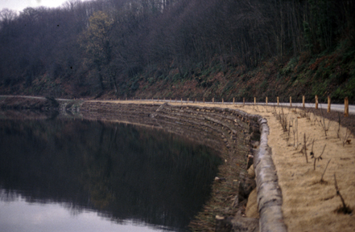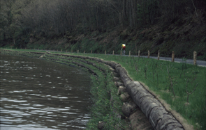

3.3. Techniques du génie civil
La protection des berges par des techniques de génie civil est un procédé durable s'il est bien conçu et bien réalisé.
Cependant, son coût parfois élevé et son intégration paysagère souvent très difficile devraient amener à la réserver à la protection des zones urbaines.
Les techniques utilisées et qui offrent quelques possibilités d'habitats pour la faune et la flore sont :
  - l'enrochement (blocs assemblés par du béton) qui peut être végétalisé pour en améliorer la tenue et l'aspect ;
  - les matelas-gabions et gabions qui peuvent se végétalise facilement et donc être plus discrets dans un paysage.
En revanche, les techniques utilisées et qui n'offrent aucune possibilité d'habitats sont :
  - les murs (en pierre, moellons, béton…) qui doivent être réservés aux agglomérations ;
  - les palplanches (feuilles de métal épais préformées emboîtables) qui doivent être réservées à des usages précis telles que la restauration de chaussées.

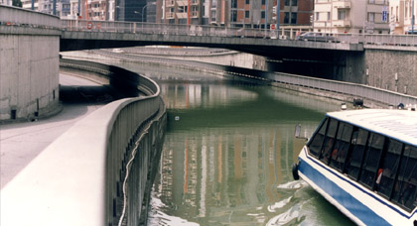  Stabilisation par mur en béton | 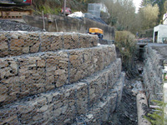  Stabilisation par matelas gabions
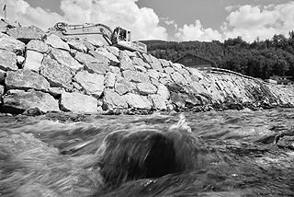  Stabilisation par enrochement | 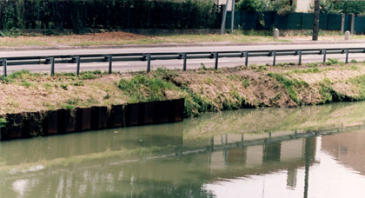  Stabilisation par palplanches
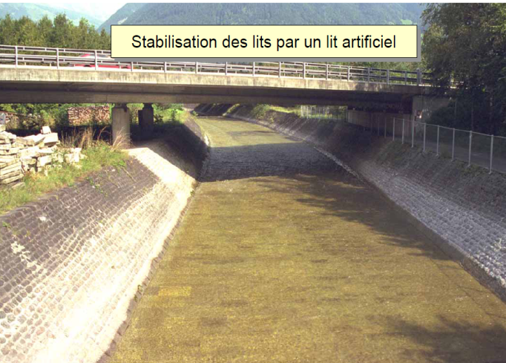 | 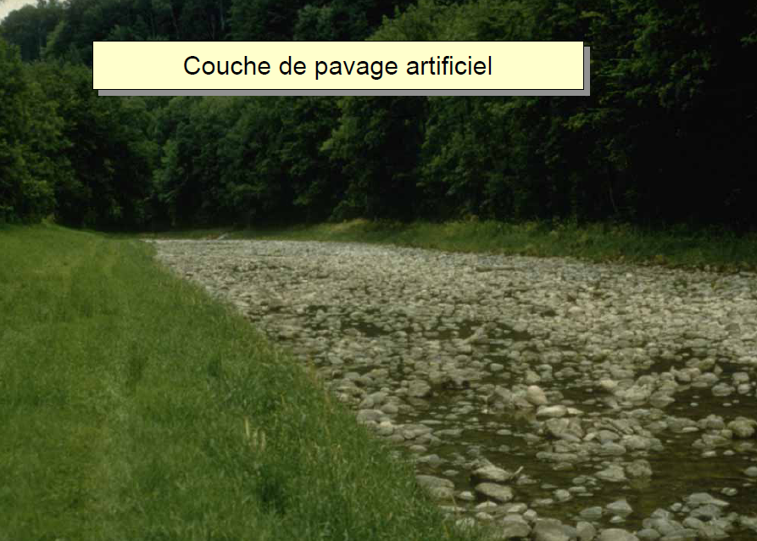

Références bibliographiques

1. Philippe Adam et Nicolas Debiais ; 2007 : Manuel de restauration Hydromorphologique Des cours d’eau (pdf). DEMAA, 64p.
2. documentations sur l’érosion dans le site : www.slideshare.com

